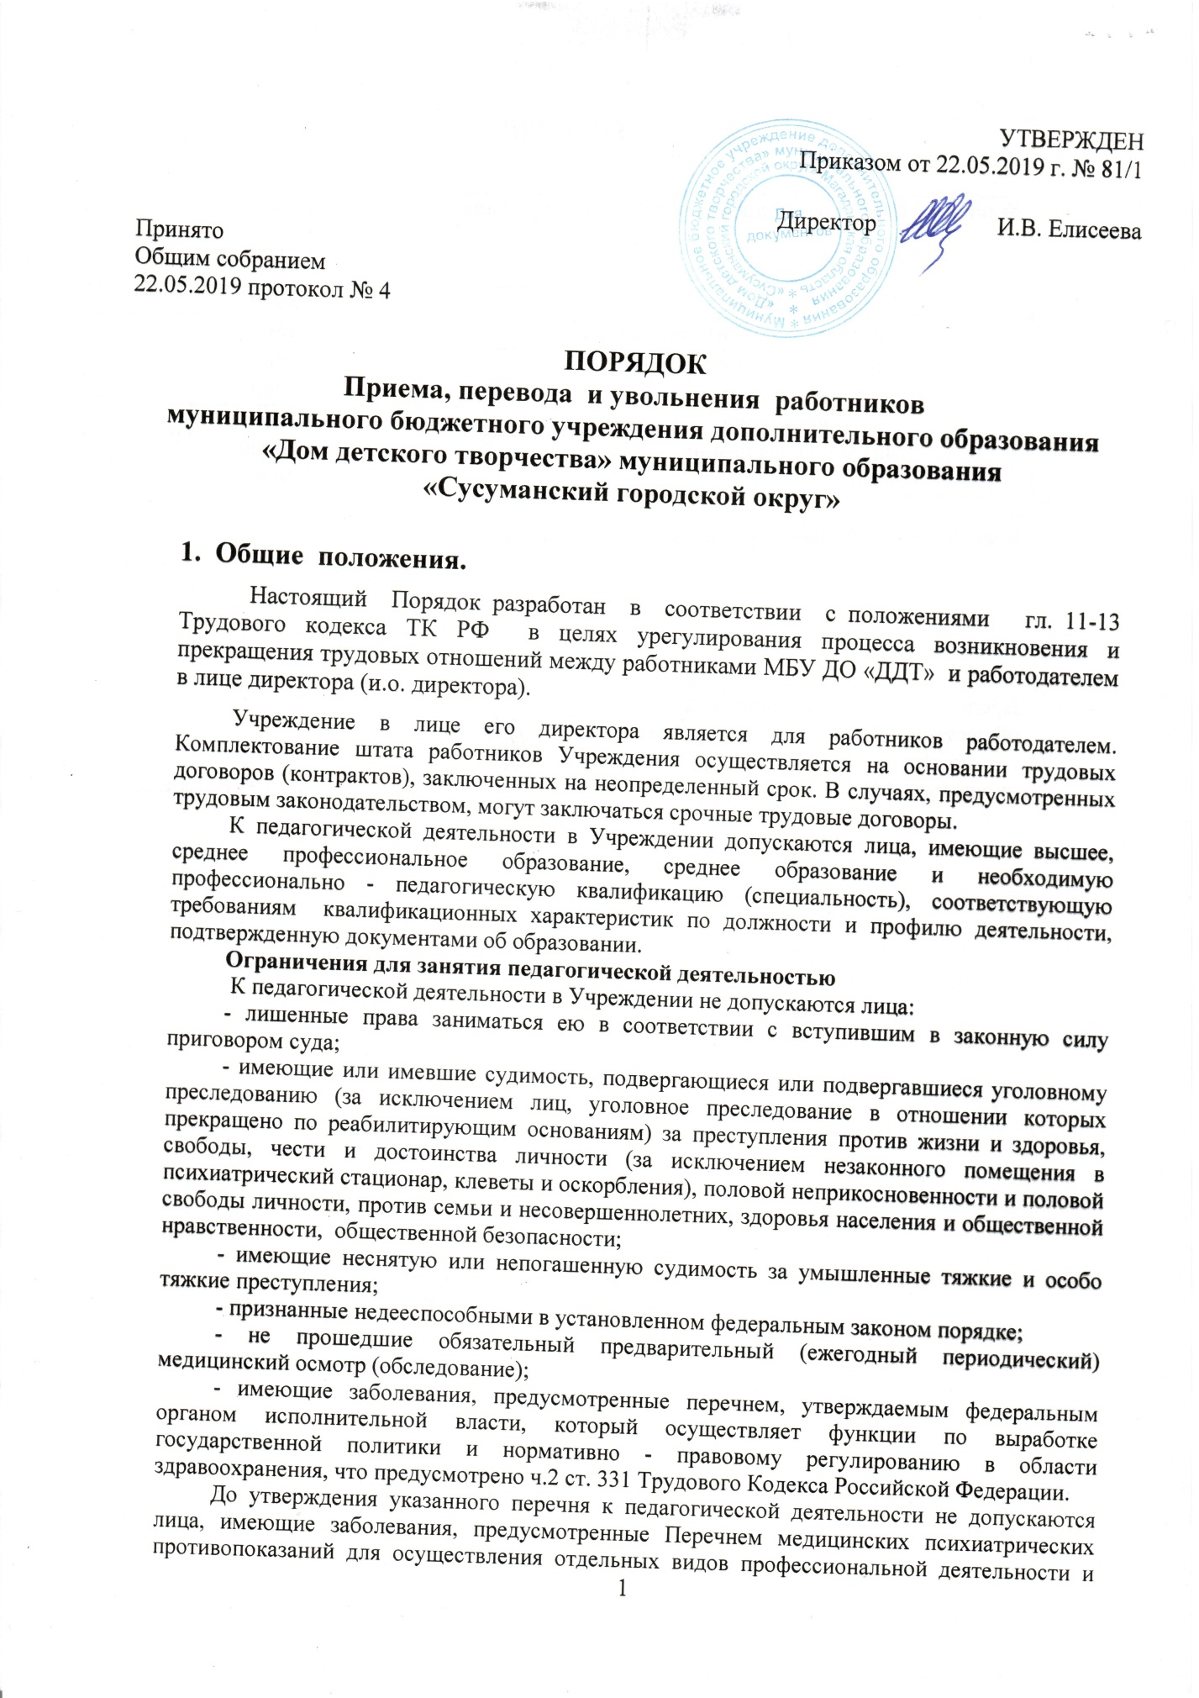УТВЕРЖДЕН
Приказом от 22.05.2019 г. № 81/1

Директор И.В. Елисеева
Принято
Общим собранием
22.05.2019 протокол № 4

ПОРЯДОК
Приема, перевода и увольнения работников
муниципального бюджетного учреждения дополнительного образования «Дом детского творчества» муниципального образования
«Сусуманский городской округ»

1. Общие положения.
Настоящий Порядок разработан в соответствии с положениями гл. 11-13 Трудового кодекса ТК РФ в целях урегулирования процесса возникновения и прекращения трудовых отношений между работниками МБУ ДО «ДДТ» и работодателем в лице директора (и.о. директора).
Учреждение в лице его директора является для работников работодателем. Комплектование штата работников Учреждения осуществляется на основании трудовых договоров (контрактов), заключенных на неопределенный срок. В случаях, предусмотренных трудовым законодательством, могут заключаться срочные трудовые договоры.
К педагогической деятельности в Учреждении допускаются лица, имеющие высшее, среднее профессиональное образование, среднее образование и необходимую профессионально - педагогическую квалификацию (специальность), соответствующую требованиям квалификационных характеристик по должности и профилю деятельности, подтвержденную документами об образовании.
Ограничения для занятия педагогической деятельностью
К педагогической деятельности в Учреждении не допускаются лица:
- лишенные права заниматься ею в соответствии с вступившим в законную силу приговором суда;
- имеющие или имевшие судимость, подвергающиеся или подвергавшиеся уголовному преследованию (за исключением лиц, уголовное преследование в отношении которых прекращено по реабилитирующим основаниям) за преступления против жизни и здоровья, свободы, чести и достоинства личности (за исключением незаконного помещения в психиатрический стационар, клеветы и оскорбления), половой неприкосновенности и половой свободы личности, против семьи и несовершеннолетних, здоровья населения и общественной нравственности, общественной безопасности;
- имеющие неснятую или непогашенную судимость за умышленные тяжкие и особо тяжкие преступления;
- признанные недееспособными в установленном федеральным законом порядке;
- не прошедшие обязательный предварительный (ежегодный периодический) медицинский осмотр (обследование);
- имеющие заболевания, предусмотренные перечнем, утверждаемым федеральным органом исполнительной власти, который осуществляет функции по выработке государственной политики и нормативно - правовому регулированию в области здравоохранения, что предусмотрено ч.2 ст. 331 Трудового Кодекса Российской Федерации.
До утверждения указанного перечня к педагогической деятельности не допускаются лица, имеющие заболевания, предусмотренные Перечнем медицинских психиатрических противопоказаний для осуществления отдельных видов профессиональной деятельности и деятельности, связанной с источником повышенной опасности, утвержденный постановлением Правительства РФ от 28.04.1993 № 377 «О реализации Закона Российской Федерации "О психиатрической помощи и гарантиях прав граждан при ее оказании"». Инструкцией Министерства здравоохранения СССР от 27.12.1973 № 1142 "а"-73 "О проведении обязательных профилактических медицинских осмотров на туберкулез и порядке допуска к работе в некоторых профессиях лиц, больных туберкулезом" относит к числу таких заболеваний открытую форму туберкулеза (к числу заболеваний, препятствующих занятию педагогической деятельностью, относятся также острые и хронические заразные заболевания).
3. Основные права и свободы педагогических работников
Педагогические работники МБУ ДО «ДДТ» пользуются следующими академическими правами и свободами:
1) свобода преподавания, свободное выражение своего мнения, свобода от вмешательства в профессиональную деятельность;
2) свобода выбора и использования педагогически обоснованных форм, средств, методов обучения и воспитания;
3) право на творческую инициативу, разработку и применение авторских программ и методов обучения и воспитания в пределах реализуемой дополнительной общеобразовательной общеразвивающей программы;
4) право на выбор учебных пособий, материалов и иных средств обучения и воспитания в соответствии с дополнительной общеобразовательной общеразвивающей программой и в порядке, установленном законодательством об образовании;
5) право на участие в разработке образовательных программ, учебных планов, календарных учебных графиков, планов открытых занятий и мастер -классов, методических материалов и иных компонентов образовательного процесса;
6) право на осуществление научной, научно-технической, творческой, исследовательской деятельности, участие в экспериментальной и международной деятельности, разработках и во внедрении инноваций;
7) право на бесплатное пользование информационными ресурсами, а также доступ в порядке, установленном локальными нормативными актами организации, осуществляющей образовательную деятельность, к информационно-телекоммуникационным сетям и базам данных, учебным и методическим материалам, фондам, материально-техническим средствам обеспечения образовательной деятельности, необходимым для качественного осуществления педагогической, научной или исследовательской деятельности;
8) право на бесплатное пользование образовательными, методическими и научными услугами учреждения, в порядке, установленном законодательством Российской Федерации или локальными нормативными актами;
9) право на участие в управлении образовательной организацией, в том числе в коллегиальных органах управления, в порядке, установленном уставом МБУ ДО «ДДТ»;
10) право на участие в обсуждении вопросов, относящихся к деятельности образовательной организации, в том числе через органы управления и общественные организации;
11) право на объединение в общественные профессиональные организации в формах и в порядке, которые установлены законодательством Российской Федерации;
12) право на обращение в комиссию по урегулированию споров между участниками образовательных отношений;
13) право на защиту профессиональной чести и достоинства, на справедливое и объективное расследование нарушения норм профессиональной этики педагогических работников.

4. Обязанности педагогических работников
4.1. Педагогические работники обязаны:
1) осуществлять свою деятельность на высоком профессиональном уровне, обеспечивать в полном объеме реализацию дополнительной общеобразовательной программы;
2) соблюдать правовые, нравственные и этические нормы, следовать требованиям профессиональной этики;
3) уважать честь и достоинство обучающихся и других участников образовательных отношений;
4) развивать у воспитанников познавательную активность, самостоятельность, инициативу, творческие способности, формировать гражданскую позицию, способность к труду и жизни в условиях современного мира, формировать у обучающихся культуру здорового и безопасного образа жизни;
5) применять педагогически обоснованные и обеспечивающие высокое качество образования формы, методы обучения и воспитания;
6) учитывать особенности психофизического развития обучающихся и состояние их здоровья, соблюдать специальные условия, необходимые для получения образования лицами с ограниченными возможностями здоровья, взаимодействовать при необходимости с медицинскими организациями;
7) систематически повышать свой профессиональный уровень;
8) проходить аттестацию на соответствие занимаемой должности в порядке, установленном законодательством об образовании;
9) проходить в соответствии с трудовым законодательством предварительные при поступлении на работу и периодические медицинские осмотры, а также внеочередные медицинские осмотры по направлению работодателя;
10) проходить в установленном законодательством Российской Федерации порядке обучение и проверку знаний и навыков в области охраны труда;
11) соблюдать Устав МБУ ДО «ДДТ» , правила внутреннего трудового распорядка.
4.2. Педагогический работник МБУ ДО «ДДТ», не вправе оказывать платные образовательные услуги воспитанникам в учреждения, если это приводит к конфликту интересов педагогического работника.
4.3 Педагогическим работникам МБУ ДО «ДДТ» запрещается использовать образовательную деятельность для политической агитации, принуждения воспитанников к принятию политических, религиозных или иных убеждений либо отказу от них, для разжигания социальной, расовой, национальной или религиозной розни, для агитации, пропагандирующей исключительность, превосходство либо неполноценность граждан по признаку социальной, расовой, национальной, религиозной или языковой принадлежности, их отношения к религии, в том числе посредством сообщения обучающимся недостоверных сведений об исторических, о национальных, религиозных и культурных традициях народов, а также для побуждения обучающихся к действиям, противоречащим Конституции Российской Федерации.
5. Ответственность педагогических работников
5.1 Педагогические работники несут ответственность за неисполнение или ненадлежащее исполнение возложенных на них обязанностей в порядке и в случаях, которые установлены федеральными законами.
5.2 Неисполнение или ненадлежащее исполнение педагогическими работниками должностных обязанностей, учитывается при прохождении ими аттестации.
6. Приём на работу.
1 Перечень документов, для приема работников и заключения трудового договора (контракта):
- паспорт или другой документ, удостоверяющий личность;
-ИНН, СНИЛС (страховое свидетельство о государственном пенсионном страховании);
-трудовая книжка, кроме случаев, когда работник поступает на работу на условиях совместительства;
-документ об образовании,
-приказ (выписка из протокола) о присвоении квалификационной категории;
-документ о постановке на воинский учет (для военнообязанных);
-справка об отсутствии судимости по форме, установленной МВД РФ;
-медицинское заключение об отсутствии противопоказаний по состоянию здоровья для работы в Учреждении. Перечень соответствующих медицинских противопоказаний устанавливается Правительством Российской Федерации;
-медицинская книжка.
- Приём на работу оформляется приказом работодателя, изданным на основании заключенного трудового договора.
3. Приказ работодателя о приёме на работу объявляется работнику под расписку в трёхдневный срок со дня подписания трудового договора. По требованию работника работодатель обязан выдать ему надлежащим образом заверенную копию указанного приказа.
4. Перед допуском к работе вновь поступившего работника, а равно работника, переведённого на другую работу, работодатель обязан: ознакомить работника с порученной работой, его должностной инструкцией, условиями и оплатой труда, разъяснить его права и обязанности; ознакомить работника с правилами техники безопасности, санитарно гигиеническими правилами, требованиями пожарной безопасности и охраны труда, правилам пользования служебными помещениями.
5. На работников, проработавших свыше 5 дней, трудовые книжки заполняются в установленном порядке.
6. На каждого работника ведется личное дело, которое состоит из личного листка по учету кадров, копий документов об образовании, квалификации, профессиональной подготовке, медицинского заключения об отсутствии противопоказаний по состоянию здоровья для работы в детских учреждениях, выписок из приказов о назначении, переводе, поощрениях и увольнениях. Личное дело хранится в Учреждении.
7. Перевод работников на другую работу,
не предусмотренную трудовым договором
1. В случае производственной необходимости работодатель имеет право переводить работника на срок до одного месяца в течение календарного года на не обусловленную трудовым договором работу в той же организации с оплатой по выполняемой работе, но не ниже среднего заработка по прежней работе. Такой перевод допускается для предотвращения катастрофы, аварии или стихийного бедствия; для предотвращения несчастных случаев, простоя, уничтожения или порчи имущества, а также для замещения отсутствующего работника. При этом работник не может быть переведён на работу, противопоказанную ему здоровьем.
2. С письменного согласия работник может быть переведён на другую работу, требующую более низкой квалификации.
8. Увольнение работников
1. В связи с изменением организации труда в МБУ ДО «ДДТ» (изменения количества групп, учебного плана, режима работы, введения новых форм обучения и воспитания, экспериментальной работы и т.п.) допускается, при продолжении работы в той же должности, специальности, квалификации, изменение существенных условий труда работника: системы и размера оплаты труда, льгот, режима работы, изменения объёма учебной нагрузки, совмещение профессий, а также изменение других существенных условий труда.
2. Работник должен быть поставлен в известность об изменении существенных условий труда не позднее, чем за два месяца. Если прежние существенные условия труда не могут быть сохранены, а работник не согласен на продолжение работы в новых условиях, то трудовой договор прекращается (п.7 ст.77 ТК РФ).
3. В соответствии с ТК РФ работники, заключившие трудовой договор на определённый срок, не могут расторгнуть такой договор досрочно, кроме случаев, предусмотренных ст.77-84 ТК РФ.
4. Увольнение в связи с сокращением штата или численности работников, либо по несоответствию занимаемой должности, допускается при условии, если невозможно перевести увольняемого работника с его согласия, на другую работу.
5. Увольнение педагогического работника возможно в случаях:
- систематического невыполнения трудовых обязанностей без уважительных причин (ст. 81 ТК РФ) при условии документального подтверждения фактов невыполнения служебных обязанностей;
- совершения прогула или в случае отсутствия на работе более 4 часов, либо отсутствия на рабочем месте в течение рабочей смены без уважительных причин (ст.81 п.6(а) ТК РФ) при наличии надлежаще оформленного акта о факте прогула, объяснительной записки рабочего совершившего прогул или отсутствовавшего на рабочем месте в течение 4 часов.
- появления на работе в нетрезвом состоянии, а также в состоянии наркотического или токсического опьянения (ст.81 п.6(б) ТК РФ) при наличии медицинского освидетельствования, подтверждающего нахождение работника в алкогольном либо наркотическом опьянении рабочее время:
- совершения виновных действий работником, непосредственно обслуживающим денежные или товарные ценности, если эти действия дают основание для утраты доверия к нему со стороны администрации (ст. 81 п.7 ТК РФ) при наличии заключения о служебном расследовании, актов и иных документов, подтверждающих факт совершения виновных действий;
- совершения работником, выполняющим воспитательные функции аморального поступка, несовместимого с продолжением данной работы (п. 8 ст. 81 ТК РФ) при наличии заключения о служебном расследовании, актов и иных документов, подтверждающих факт совершения аморального поступка;
- неоднократного ( в течение года) грубого нарушения Устава МБУ ДО «Дом детского творчества» Сусуманского района, положений закона «Об образовании в РФ» при наличии заключения о служебном расследовании, актов и иных документов, подтверждающих факт нарушения;
- совершения нарушений требований охраны труда, если эти нарушения повлекли за собой тяжкие последствия, либо заведомо создало и реальную угрозу таких последствий при наличии заключения комиссии по охране труда или уполномоченного по охране труда.
- совершения аморального проступка, не совместимого с продолжением данной работы п.8 ст.81 ТК РФ. К аморальным поступкам могут быть отнесены: рукоприкладство по отношению к воспитанникам, другим педагогам, работникам, нарушение общественного порядка; поступки, не соответствующие общественному положению педагога.
- за применение в воспитании мер физического и (или) психического насилия над личностью учащегося
6. Днем увольнения считается последний день работы. В день увольнения работодатель выдаёт работнику надлежаще оформленную трудовую книжку.
7. При увольнении по обстоятельствам, с которыми закон связывает предоставление льгот и преимуществ, запись в трудовую книжку вносится с указанием соответствующих обстоятельств.
Настоящие правила действуют до замены новыми в связи с существенными изменениями трудового законодательства.
9.Срок действия Положения
- Положение действует до принятия нового, но не более 3х лет

